Statutární Město Prostějov



zastupitelstvo města Prostějova

|  |  |
| --- | --- |
|  | S00AX0329ZF5  *S00AX0329ZF5*  55.1 A5 PVMU 140014/2022 22  Počet listů: 1 příloh:       listů příloh: |

**Statutární město Prostějov**

**Zastupitelstvo města Prostějova**

**Obecně závazná vyhláška Statutárního města Prostějova**

**k zabezpečení místních záležitostí veřejného pořádku, kterou se vymezují veřejná prostranství, na nichž se zakazuje žebrání**

Zastupitelstvo města Prostějova schválilo na svém zasedání konaném dne 06.09.2022 usnesením č. ZM/2022/33/10 v souladu s ustanovením [§ 10 písm. a)](aspi://module='ASPI'&link='128/2000%20Sb.%252310'&ucin-k-dni='30.12.9999') a v souladu s ustanovením [§ 84 odst. 2 písm. h) zákona č. 128/2000 Sb.,](aspi://module='ASPI'&link='128/2000%20Sb.%252384'&ucin-k-dni='30.12.9999') o obcích (obecní zřízení), ve znění pozdějších předpisů, tuto obecně závaznou vyhlášku (dále jen "vyhláška"):

Čl. 1

**Úvodní ustanovení**

1. Předmětem této vyhlášky je regulace žebrání, které může narušovat veřejný pořádek ve městě nebo být v rozporu s dobrými mravy, ochranou bezpečnosti, majetku a mravního vývoje dětí a mládeže, vytváření kulturního a estetického vzhledu města.
2. Cílem této vyhlášky je vytvořit opatření směřující k zabezpečení místních záležitostí veřejného pořádku jako stavu, který umožňuje pokojné soužití občanů i návštěvníků města,  vytváření příznivých podmínek pro život ve městě, mravní vývoj dětí a mládeže, vytváření kulturního a estetického vzhledu města.

Čl. 2

**Žebrání**

1. Žebráním se rozumí hlasové projevy, posunky a celkové chování osob, ze kterého se lze důvodně domnívat, že směřuje k získání osobního daru, a to pasivní nebo aktivní formou, tj. např. polehávání, klečení, posedávání, postávání či popocházení na frekventovaném místě, vytváření gest s cílem vzbudit soucit u kolemjdoucích osob, nebo jejich oslovování za účelem získání hmotného daru apod.
2. Za žebrání ve smyslu této vyhlášky se nepovažuje:

1. vybírání peněz studenty související s ukončením střední školy - tzv. poslední zvonění;

1. vybírání milodarů členy řeholních řádů (shromažďování finančních prostředků církvemi a náboženskými společnostmi, registrovanými podle zvláštního právního předpisu);
2. vybírání finančních prostředků v rámci veřejné sbírky[1] a sjednávání dárcovství, při kterém nedochází k vybírání finančních prostředků v hotovosti;
3. vybírání peněz v souvislosti s pouliční uměleckou produkcí (hudební, divadelní apod.).

Čl.3

**Zákaz**

Na území statutárního města Prostějova je žebrání zakázáno na veřejných prostranstvích stanovených v [příloze](aspi://module='MUNI'&link='6/2010/Z/2%20%5b366%5d%2523'&ucin-k-dni='30.12.9999') této vyhlášky a dále v okruhu 100 m od obchodních/nákupních domů, obchodních/nákupních center a obchodních/nákupních středisek, hypermarketů a supermarketů.

Čl.3

**Závěrečná ustanovení**

1. Porušení ustanovení této vyhlášky lze postihovat podle zvláštních právních předpisů.[2]

1. Tato obecně závazná vyhláška nabývá účinnosti patnáctým dnem po dni vyhlášení.

Mgr. František Jura v.r. Mgr. Jiří Pospíšil v.r.

primátor 1.náměstek primátora

Příloha

**Přehled veřejných prostranství, kde je žebrání zakázáno**

* oblast kolem Místního nádraží Prostějov – viz mapka č. 1
* oblast kolem Hlavního nádraží Prostějov – viz mapka č. 2
* Smetanovy sady
* Kolářovy sady
* Husovo náměstí
* Vojáčkovo náměstí
* lesopark Hloučela
* náměstí Padlých hrdinů
* náměstí T. G. Masaryka
* náměstí E. Husserla
* Pernštýnské náměstí
* Žižkovo náměstí
* ulice Kravařova
* ulice Knihařská
* ulice Dukelská brána
* ulice Školní
* ulice Vápenice
* ulice Komenského

Mapka č. 1 – oblast kolem Místního nádraží Prostějov

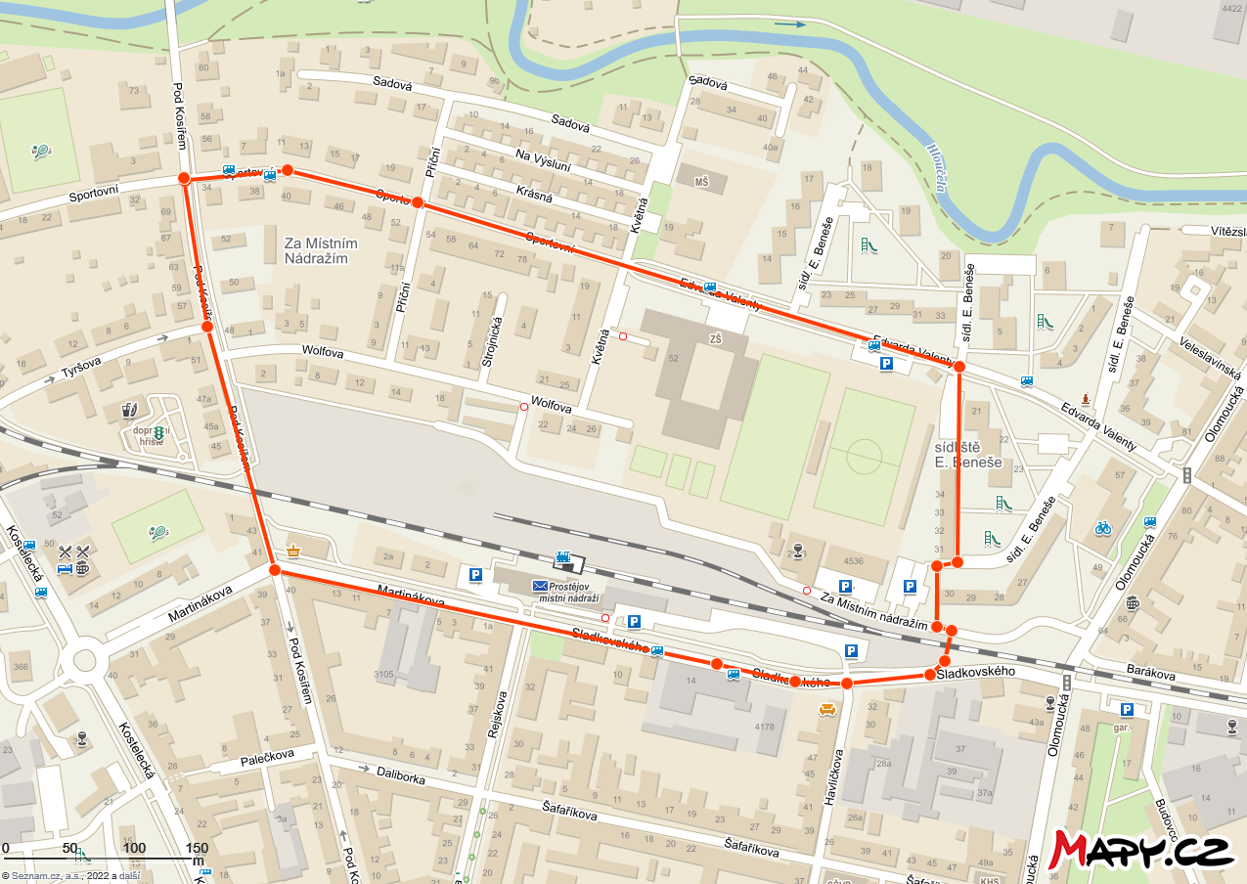

Mapka č. 2 – oblast kolem Hlavního nádraží Prostějov

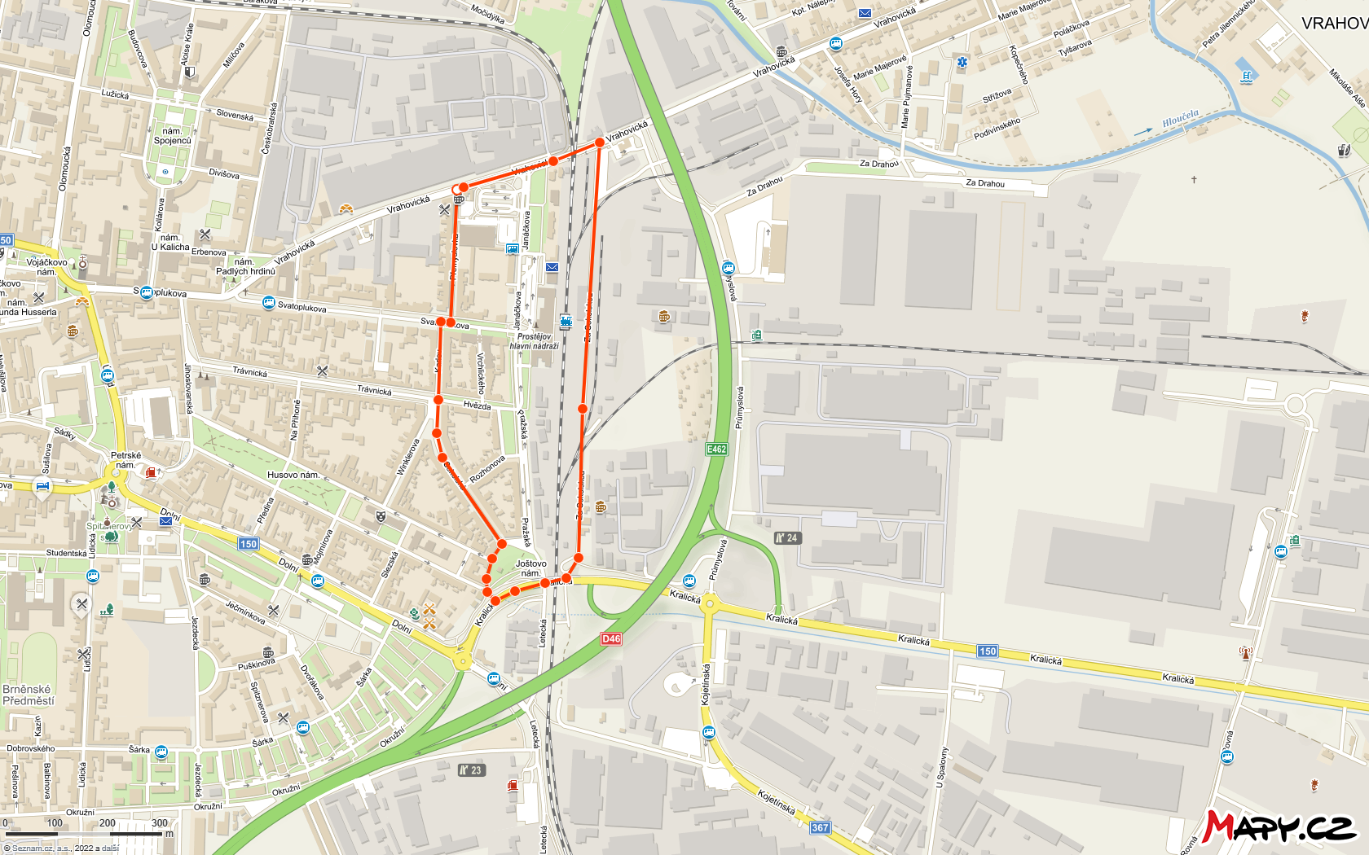

1. Zákona č. [117/2001 Sb.](aspi://module='ASPI'&link='117/2001%20Sb.%2523'&ucin-k-dni='30.12.9999'), o veřejných sbírkách a o změně některých zákonů, ve znění pozdějších předpisů.
2. Dle ustanovení §4 odst. 2 zákona č. 251/2016 Sb., o některých přestupcích, ve znění pozdějších předpisů